Seemannschaft
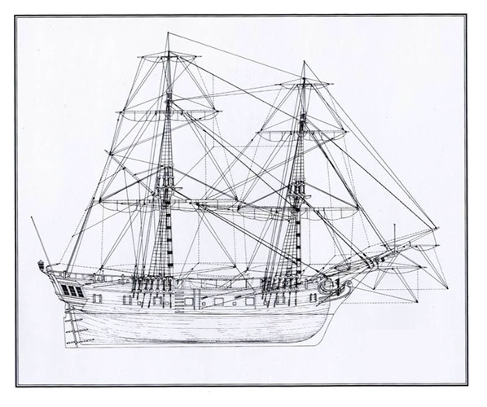
Oin Handbuch für OSringer Seeleute
Neunde Uflage

Vorwort
Willkommen zur neunden Uflage der “Seemannschaft”. In dieser auflag sind frische Shanties hinzugefügt worden, sowie die Texte einiger vorhandenen redigiert & mit Accorden versehen. Zum schnelleren auffinden der Lieder wird neu der Artikel nun nicht mehr zur alphabetischen Sortierung verwendet.
Die Sammlung verschiedener Bootsmannssignale wurden durch den vom Kapitänsrat des Ostringer-hafens beschlossenen Standard ersetzt, zudem wurde die Morsetabelle für die Kommunikation auf grossen Distanzen hinzugefügt.

Insbesondere haben wir Wert auf verlässliche Angaben aus profunden Quellen gelegt:

Der Abschnitt zum Spleissen wurde in verdankenswerter Weise von B. Horatio Verbew verfasst.

Die Tabelle der Hohlmasse wurde von der Seefahrtsschule Ihrer britonischen MajesSät erstellt.

Nützlich, Kloin und Lout. Ick heff an all min Seelüt oin Exemploar ousjebän laten – Kapitän Pieter Michaelsen, OSringer Marine

Grossartig! Wunderbar! Genau was meine Seeleute brauchen um die Frunzländer zu bekämpfen! -- Admiral Iratio Belsen der Marine Ihrer Britonischen MajeSät

Das Büchlein, dass aus einer Landratte ein Seemann macht! -- Admiral im Ruhestand und Rektor der Seefahrtsschule Ihrer britonischen MajeSät Sir O. T. Gruntling
Table of Contents
Vorwort 2
Wache 6
Zeit 6
Position 7
Distanzen und Längen 7
Geschwindigkeit 8
Hohl- Und Gewichtsmasse 8
Richtungen 9
Flaggenstreit 9
Kompass 10
Semaphoren 11
Morseschlüssel 12
Bootsmannssignale 13
Schiffstypen 14
Schiffsklassen 15
Kanonendrill 15
Gerätschaften 15
Befehle 15
Tauwerk 17
Knoten 17
Spleisse 18
Endspleiss 18
Augspleiss 20
Kurzspleiss 21
Wurmen 21
Essen & Trinken 23
Grog 23
Labskaus 23
Toast 23
Speiseplan 24
Glossar und Redensarten 25
Neu Ostringer Mastsetzen 26
Shanties 28
An der Nordseeküste 28
Asshole Rules the Navy 29
Auf der Reeperbahn 29
Banks of the Sacramento 31
Bell-bottom Trousers 31
Ben Backstay 33
De blaue Flagge weiht 34
Le Capitaine de Saint-Malo 34
The Chandler's Wife 35
Charlotte the Harlot 36
Christopher Columbo 37
A Clean Song 39
The Crabfish 40
The Cruel Wars 41
Das kann doch einen Seemann nicht erschüttern 43
Don't Forget Your Old Shipmates: 44
The Eighteen Pounder 45
Eliza Lee 46
Fuck Em All 47
The Fuckingmachine 48
Fuffzehn Mann auf des toten Manns Kiste 48
Friggin' in the Riggin' 49
Goodbye, Fare Thee Well 50
De Hamborger Veermaster 51
High Barbaree 52
De Hoffnung 54
Ich und ein Fass voller Wein 56
In Ostringen liegt ein Segelschiff im Hafen 57
I'm a man you don't meet every day 59
The Jovial Broom Man 60
Kapitän Kruse / Keine Frau ist so schön wie die Freiheit 61
Käpt'n Kidd 62
Leave her, Johnny 64
De lustige Kock 65
Dat Lögenleed 67
The Mermaid / The Ocean Waves May Roll 67
Molly Malone 69
Rolling Down To Old Maui 70
Rum aus Jamaika 71
The Sailor's Dream 72
Ein Seefahrer der geladen hat 73
Eine Seefahrt, die ist lustig 74
Seemann, deine Heimat ist das Meer 75
Seeräuber Jenny 76
Seeräuberkäptn Fabian 77
Spanish Ladies 78
Wir lieben die Stürme 79
Whisky Johnnie 80
The Whores of Sailortown 81
Yellow Ribbon 83
Le 31 du mois d'Août 84
Liturgie 86
Heiligenlitanei 86
Oh Eyner 88
Tischgebet 88
Die 7 Manifeste 89

Illustration Index
IlluSration 1: Das Flaggenalphabet 9
IlluSration 2: Kompassrose 10
IlluSration 3: Flaggensignale für das Signalisieren auf mittlere DiSanz 11
IIlluSration 4: Morseschlüssel 12
IlluSration 5: Die Signale des Bootsmanns 13
IlluSration 6: Tabelle der Schiffe 14
IlluSration 7: Tabelle der Knoten 17
IlluSration 8: Krone bei einem Endspleiss 18
IlluSration 9: Endspleiss in Arbeit 19
IlluSration 10: Fertiger Endspleiss 19
IlluSration 11: Anfang eines Augspleisses 20
IlluSration 12: Kurzspleiss in Arbeit 21
IlluSration 13: Wurmen eines Taus 22

Index of Tables
Table 1: Die Wachen an Bord 6
Table 2: Distanzen und Längen 7
Table 3: Hohlmasse 8
Table 4: Richtungen 9

Wache
Die Mannschaft wird eingeteilt in Steuerbord- und Backbordwache. Jede Wache übernimmt entsprechend dem Plan jede Zweite Wache

Mittelwache | 0000-0400
Morgenwache | 0400-0800
Vormittagswache | 0800-1200
Nachmittagswache | 1200-1600
ErSe Hundewache | 1600-1800
Zweite Hundewache | 1800-2000
Abendwache | 2000-2400
Table 1: Die Wachen an Bord

Zeit
Der nautische Tag beginnt um 1200. Nachdem Kapitän und Offiziere das BeSeck genommen haben und Position und Mittag beSimmt haben, gibt der Kapitän das Kommando: “Mach es Mittag” an den Offizier der Wache, der gibt es weiter an den der die Glocke schlägt, und dieser schlägt 8 Glasen. Danach wird zum Mittag gepfiffen. Jede halbe Stunde wird Glasen geschlagen, jeweils zwei Schläge per Glase; von 1 bis 8 Glasen jede Wache.

Position
Die BeSimmung des Breitengrades erfolgt mit Oktant oder Sextant. Dabei iS der Horizont per Durchsicht mit dem GeSirn das vom grossen Spiegel auf den kleinen Spiegel reflektiert wird in eine Linie zu bringen. Danach kann die Elevation abgelesen werden. Ein Almanach liSet die exakte Position der GeSirne zur Zeit, damit die Messung korrigiert werden kann. Auch Schüsse auf die Sonne müssen nach Jahr und Jahreszeit korrigiert werden.

Der Längengrad wird mit einem Chronometer beSimmt, der die Zeit auf dem Meridian anzeigt, und die BeSimmung des Mittags mit dem Sextanten. Da die Erde pro Stunde um 15 Grad dreht läsS sich damit der AbSand zum Meridian feSSellen.

Distanzen und Längen
Eine Seemeile entspricht etwa 2000 Schritt, genau gesagt einer von den 21600 Gradminuten auf dem Globus.

Inch | 1in | 2.54cm
Fuss,  Foot | 1ft | 12in; 0.305m
Faden,  Fathom | 1fm | 2yd; 6ft; 72in; 1.8288m
Shackle | 1shackle | 15fm
Kabel, Cable | 1cbl;  1sl; 1nl | 608 ft; ca. 100fm; 1/10sm; 185.3184m
Seemeile,  Seamile | 1sm; 1nm | 1'852.3184 m
Sea League | 1nl | 3nm; ca. 5557m
Table 2: Distanzen und Längen

Geschwindigkeit
Die Geschwindigkeit wird mit dem Log gemessen, Dabei wird ein Logscheit mit einer Leine die in AbSänden von 7 Schritten je einen Knoten hat abgespult und während 14 Sekunden laufen gelassen. Pro 2 Sekunden Laufzeit der Uhr benötigt man einen KnotenabSand von einem Schritt. Ein Knoten entspricht dann einer Seemeile pro Stunde.

Hohl- Und Gewichtsmasse
Fluid Dram, Drachme | 1fl. dr | 3,551ml
Fluid Ounce, Unze | 1fl. oz | 8fl. dr28.4ml
Gill | 1gi | 5fl.oz; 1.421dl
Cup | 1cup | 2gi; 2.841dl
Pint | 1pt | 2cup; 5.683dl
Quart | 1qt | 2pt; 1,136l
Gallon | 1gal | 4qt; 4,546l
Peck | 1pk | 2gal; 9,092l
Cubic foot, Kubik Fuss | 1cft | 7,48gal; 28,316l
Barrel, Fass | 1bl | 36gal; 163.7l
Cubic Yard | 1cyd | 27cft; 764,6l
Pound, Pfund | 1lb | 435g
Ounce, Unze | 1oz | 28.35g
Table 3: Hohlmasse

Richtungen
Backbord | Links
Steuerbord | Rechts
Bugwärts | Vorne
Achtern | Hinten
Dwars | Querab
Leewärts | Wind abgewandte Seite
Luvwärts | Wind zugewandte Seite
Table 4: Richtungen

Flaggenstreit
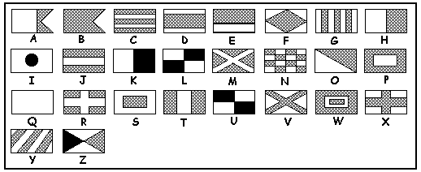IlluSration 1: Das Flaggenalphabet

Kompass
Die Kompassrose iS in 32 Striche zu 11.25 Grad eingeteilt, Die Richtungen heissen Nord – Nord zu OS – Nord NordoS – NordoS zu Nord – NordoS – NordoS zu OS – OS NordoS – OS zu Nord – OS. Usf.
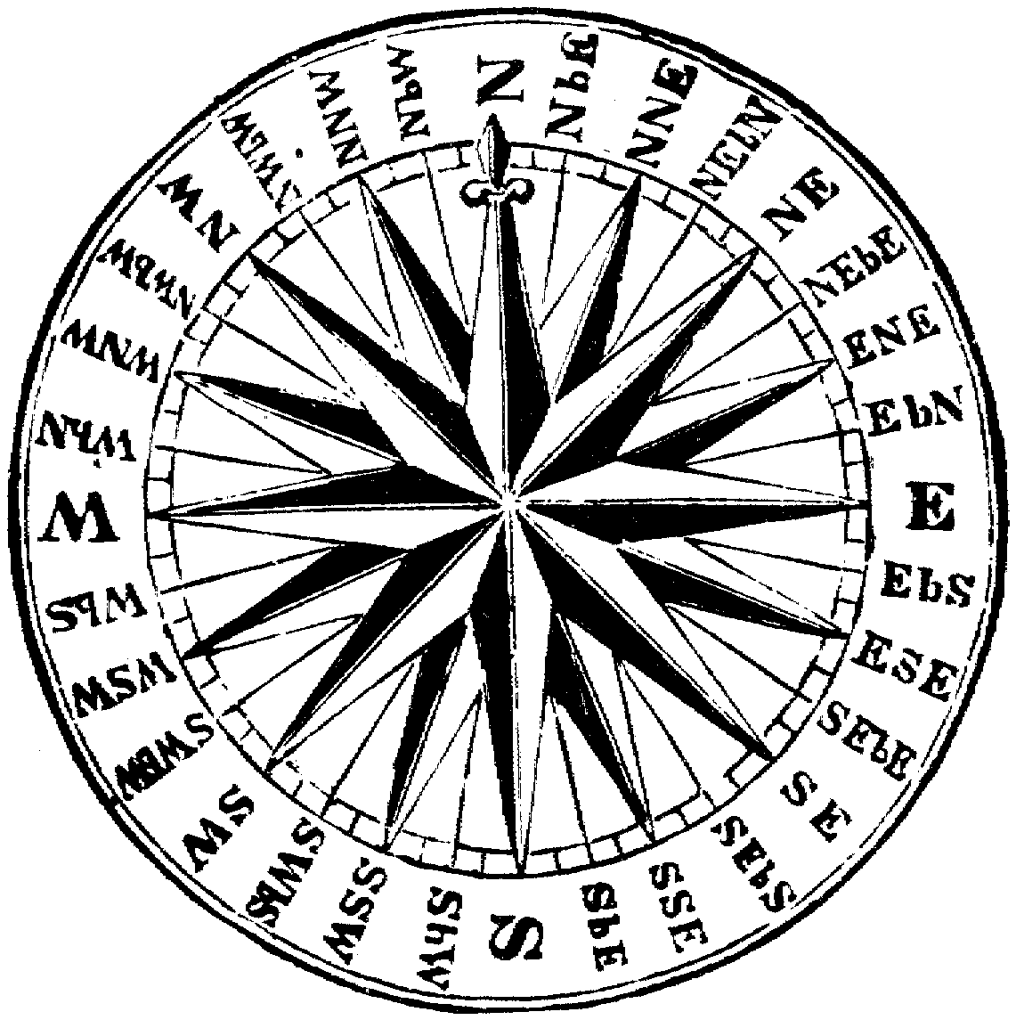IlluSration 2: Kompassrose
Kurse werden in Richtungen angegeben, Positionen in Strichen relativ zum Schiff (2 Strich zum Backbord-Bug)

Semaphoren

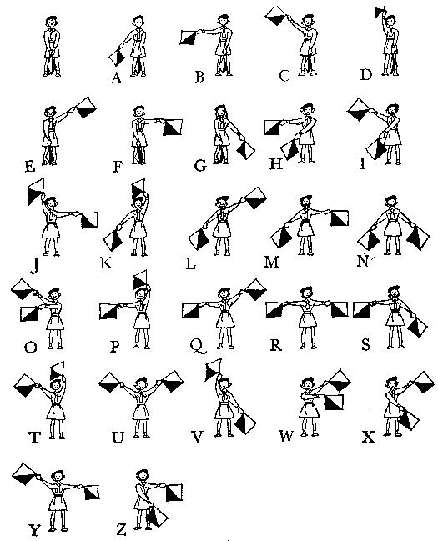IlluSration 3: Flaggensignale für das Signalisieren auf mittlere DiSanz

Morseschlüssel
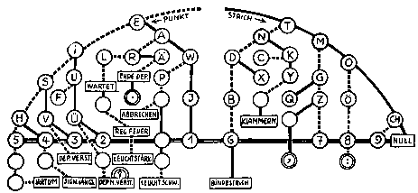IIlluSration 4: Morseschlüssel

Bootsmannssignale
Es gibt drei Möglichkeiten in die Pfeife hineinzublasen. a) Stetig, mit gleichem Druck gibt einen ebenen Ton, b) mit variierendem Druck, ergibt einen an- und abschwellenden Ton, c) Trillern mit der Zunge.
Captain an Deck | 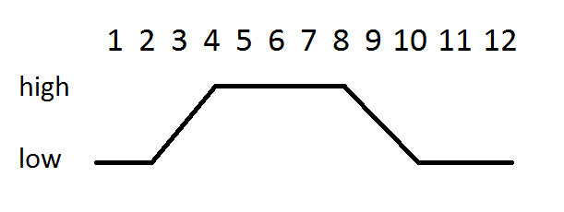
Alarm | 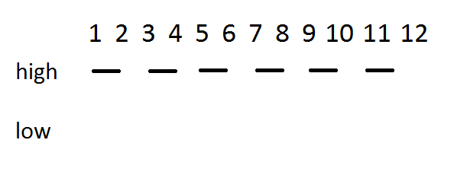
Essen / Sammeln | 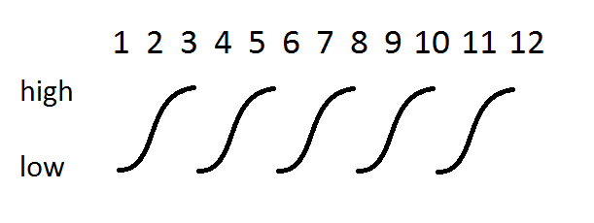
Aufhören | 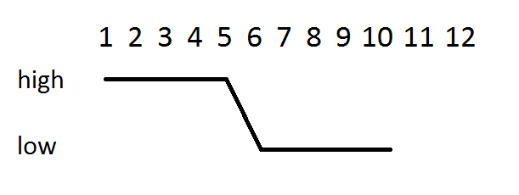
Putzen | 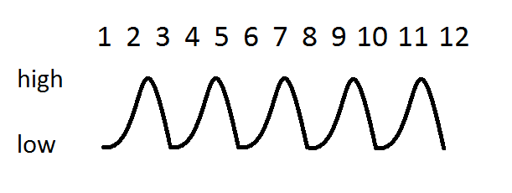
IlluSration 5: Die Signale des Bootsmanns

Schiffstypen
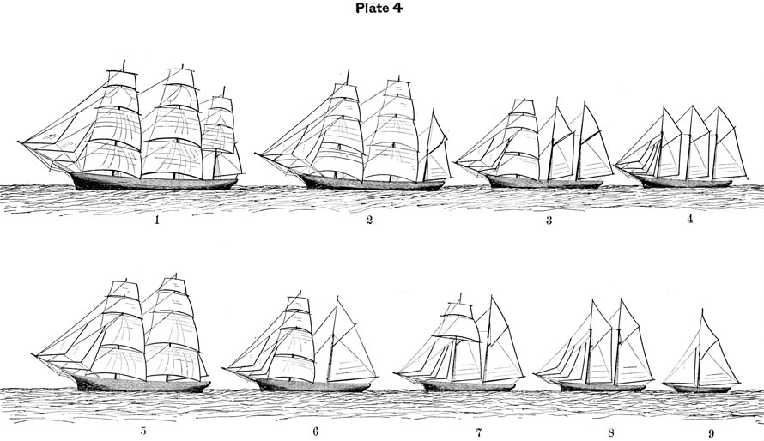IlluSration 6: Tabelle der Schiffe
Das Schiff (1). DreimaSig mit Rahsegeln an allen MaSen.
Die Bark (2). DreimaSig, Nur Fock- und HauptmaS Rahbesegelt,
Die Barkentine (3). DreimaSig, Nur FockmaS mir Rahsegeln.
Die Brig (5). ZweimaSig mit Rahsegeln an allen MaSen.
Brigantine. Dasselbe wie die Brig, aber das Hauptsegel iS ein Gaffelsegel.
Hermaphrodit Brig (6). ZweimaSig, FockmaS Rahsegel, HauptmaS Gaffelsegel.
Toppsegel-Schoner (7). ZweimaSig, FockmaS Rahbesegelt, aber das Focksegel selbS iS ein Gaffelsegel.
Schoner: ZweimaSig (8), DreimaSig (4). oder ViermaSig, komplett Gaffelbetakelt.
Schaluppe: EinmaSig, Gaffel- oder Bermudagetakelt.

Schiffsklassen
Die Klassen sind nicht so genau feS, die variieren je nach Zeit, und manchmal wird etwas umbenannt je nach Rang dessen der es führt.

Linienschiff. Grosses Kriegsschiff mit mehreren Kanonendecks das eine Position in der Kampflinie einnehmen kann. ca. 48-100 Kanonen.

Fregatte. Kleines schnelles Kriegsschiff mit einem Kanonendeck. 20-44 Kanonen.

Korvette (auch Schaluppe). Kleines Kriegsschiff, Brig- oder SchiffSakelung, 10-20 Kanonen.

Kanonendrill

Gerätschaften
Kanone (gun), Wischer (sponge), Eimer mit Wasser (bucket), LadeSock (rammer), Wurm (worm), 2 Stangen (handspikes), Nadel (pricker), Verdämmung (wadding), Ladung (cartridge), Kugel oder Kartätsche (ball or grape), LuntenSock mit Lunte (lintSock and slow match), Pulverhorn (powder horn) mit Zündkraut (priming powder).

Befehle
"Kanone Bemannen" / "Man your gun" -- Die Mannschaft nimmt Ihre PoSion an der Kanone ein und Sellt sicher dass die benötigten Geräte vorhanden sind.

"Kanone Losmachen" / "CaS loose your gun" -- Die Halteleinen der Kanone werden gelöS, so dass sie bewegt werden kann.

"Tompion entfernen" / "Out Tompion" -- Der Schutzdeckel vor der Mündung und die Schutzklappe über dem Schloss oder der Zündpfanne wird entfernt.

"Kanone vor" / "Run out your gun" -- Die Kanone wird in Schussposition gebracht.

"Ladung anSechen" / "Prick the Cartridge" -- Der Sack der Ladung wird durch den Zündkanal angeSochen.

"Zündkraut auflegen" / "Prime your gun" -- Feines Pulver wird auf die Pfanne aufgebracht und in den Zündkanal geleert.

"Zielen" / "Point your gun" -- Das Ziel wird anvisiert, die Kanone mit Hilfe von Schrauben, Keilen und Stangen (handspikes) in Position gebracht.

"Feuer" / "Fire" -- Der GeschützmeiSer zieht entweder an der Leine des Schlosses oder drückt die brennende Lunte auf die Zündpfanne

"Zündloch schliessen" / "Stop the vent" -- Der GeschützmeiSer hält den Daumen aufs Zündloch um Zugluft zu verhindern.

"Wischen" / "Sponge your gun" -- Der Wischer wischt die Kanone feucht aus.

"Ladung einführen" / "Load cartridge" -- Die Ladung wird eingeführt.

"Ladung rammen" / "Ram home cartridge" -- Die Ladung wird nach hinten gerammt.
"Kugel einführen" / "Load Ball" -- Das Geschoss wird eingeführt, Satt Kugel kann man auch Kartätsche (grape, caniSer) oder was anderes laden.

"Kugel rammen" -- Die Kugel wird nach hinten gerammt.

Nun gehts entweder weiter mit "Kanone vor" oder der Tompion wird aufgesetzt und die Kanone wird feSgemacht.

Tauwerk
Eines jedes Seemanns Ehre iS sein Knoten und sein Spleiss.

Ein gutes Tauwerk hält in Surmes Stund die Mannschaft und den Bootsmann gsund. IS das Tauwerk schlecht, der MaS in Tausend Stücke brecht.

Knoten
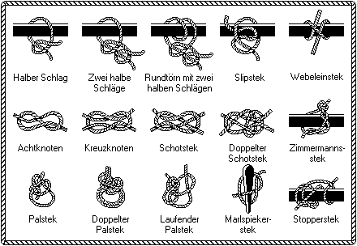IlluSration 7: Tabelle der Knoten

Spleisse

Endspleiss
Der Endspleiss wird gemacht um ein Tau am aufdröseln zu hindern.

Das Tau wird auf der Länge von circa 10 mal seinem Durchmesser aufgedreht. Dann wird es abgebunden, damit es sich nicht weiter öffnet.

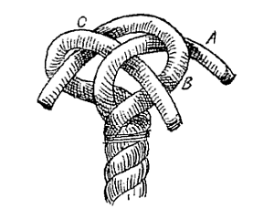IlluSration 8: Krone bei einem Endspleiss
Nun wird zuerS die Krone geknotet.
Danach werden die freien Kardelen einzeln zurück unter sich selbS verspleiS. Die Enden gehen immer zuerS über eine aufwärts laufende Kardele hinüber bevor das Ende unter der nächSen hindurchgespleisS wird.
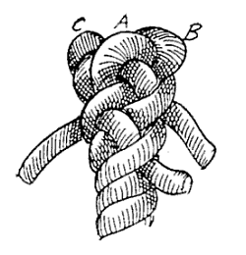IlluSration 9: Endspleiss in Arbeit
Um einen sauberen Übergang zu gewähren sollen die Kardelen nach 3 Durchgängen für zwei Durchgänge ausgedünnt werden. Dabei beträgt die Ausdünnung immer die Hälfte. Der fertige Endspleiss sieht so aus:
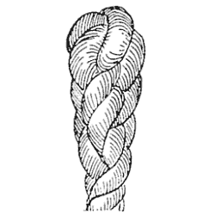IlluSration 10: Fertiger Endspleiss

Augspleiss
Der Augspleiss am Ende eines Taus kann um Blöcke oder um seiner selbS wegen gemacht werden.

Beim Augspleiss wird die Grösse des Auges zusammen mit den 10 Durchmessern des Tauwerks genommen. An derselbigen Selle wird das Auge eingespleisS. Wiederum werden die Kardelen um diese 10 fache Dicke aufgedreht und in das Muttertau eingespleisS. Es iS darauf zu achten, das die Einzelne Kardele in Richtung des Dralls des Mutterseils zeigt. ansonsten kann kein Augspleiss erSellt werden. Die letzte Kardele wird unter dem selben Strang wie die zweitletzte Kardele hindurchgezogen. Sie kommt aber erS nach zwei unterquerten Adern zum vorschein.
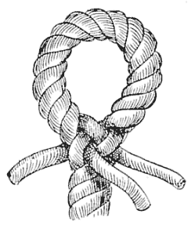IlluSration 11: Anfang eines Augspleisses
Danach wird wie beim Endspleiss verfahren.

Kurzspleiss
Sind zwei Seile ohne Knoten zusammenzulegen, so kann dies mit einem Kurzspleiss gemacht werden.

Für den Kurzspleiss braucht der Seemann wie beim Endspleiss zwei Enden des um 10 Durchmesser aufgedrehten Taus. Diese werden ebenso abgebunden und danach wie bei einem Ende in einander verpleisS.
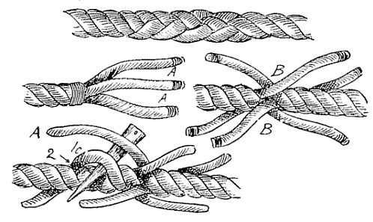IlluSration 12: Kurzspleiss in Arbeit

Wurmen
Um ein Seil vom Sehenden Gut, Halteleinen, Reling oder zum schönen Eindruck haltbar zu machen und vor Wind und Wetter zu schützen kann es gewurmt werden.

Beim Wurmen werden Leinen in die Rillen des Taus gedreht. Das füllt die Rillen und macht das Tau glatt zum Wickeln. Beim Wickeln wird das Tau so mit Stoff umwickelt, dass sich der Stoff immer ein wenig überlappt. Nun wird das Tau von Hand oder mit der Hilfe einer Mallet mit Garn oder Schnur satt umwickelt.
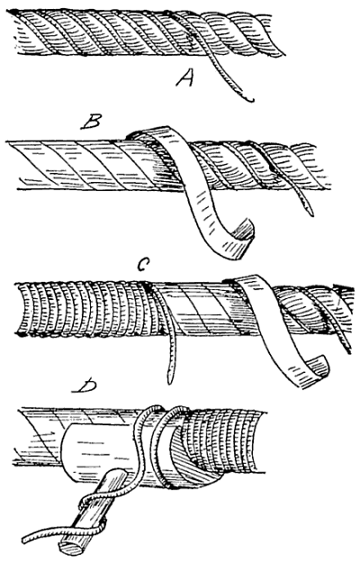IlluSration 13: Wurmen eines Taus

Es kann zusätzlich auch mit Teer gearbeitet werden.

Essen & Trinken

Grog
Grog beSeht aus 1/3 Rum und 2/3 Wasser, dazu Zitrone (gegen Skorbut) und Zukcer. 1 Pint pro Tag.

Labskaus
Pökelfleisch, Kartoffeln, Zwiebeln und Speck ge- und zerkocht. Man kann es Pfeffern.

Toast
Montag: Auf unsere Schiffe auf See
DienSag: Auf unsere Leute
Mittwoch: Auf uns
DonnerSag: Auf einen blutigen Krieg
Freitag: Auf einen willigen Feind
SamSag: Auf Weiber und Liebhaber
Sonntag: Auf abwesende Freunde

Speiseplan
Sonntag & Donnerstag
1 lb Brot oder Zwieback, 1 gal Bier, 1 lb Schweinefleisch, 1/2 pt Pease (Erbspürree)
Montag
1 lb Brot oder Zwieback, 1 gal Bier, 1pt Gerstenmehl für Grütze, 2 oz Butter, 4 oz Käse
Dienstag & Samstag
1 lb Brot oder Zwieback, 1 gal Bier, 2 lb Rindfleisch
Mittwoch & Freitag
1 lb Brot oder Zwieback, 1 gal Bier, 1pt Gerstenmehl für Grütze, 1/2 pt Pease, 2 oz Butter, 4 oz Käse.

Glossar und Redensarten
Abbacken – Tisch abräumen
Angetütert – Beschwipst
Backen und Banken – Zu Tisch
Besanschot an - “Splice the main brace”.
Daddeldu – Feierabend, Wachfrei
Deerte Hand – Dritte Hand, eine kleine Talje
Die Katze aus dem Sack lassen – Die 9schwänzige
Döntjes – Anekdoten, Seemannsgarn
Dösbaddel – Dummkopf
Dwars – Quer, Querab
Faulenzer – Baumaufholer
Feulen – Mit dem Dweil oder Schwabber
Fieren – Tau nachgeben
Fullbrass – Mülleimer
Gesangs/Gebetbuch – ScheuerSein, “HolySone”
Holen – Tau anziehen
Hundsfott – Blockauge für die feSe Talje
Klarschiff – Klar zum Gefecht
Klönschnack – Unterhaltung
Knotenforz – Mickriger Seemann
Labsalbe – Teer/Tranmischung zum RoSschutz
Legerwall – LeeküSe
Moses – JüngSes Besatzungsmitglied
NüSernplünn – Taschentuch
Ösen – Wasser schöpfen
Pfeifen und Lunten aus – Fertig Freizeit
Pütz – Eimer
Schamfielen – Durchscheuern
Schwabber – Dweil (Mop), scherzhaft auch Epaulette
Talje – Flaschenzug
Wahrschau – Aufpaßen!
WuhlingSek – Unseemännischer Knoten

Neu Ostringer Mastsetzen
- ein Spiel um Geschick und Können

Gespielt wird mit 6 Würfeln mit je sechs Seiten von einer beinahe
beliebigen Anzahl Spieler (sinnvollerweise mehr als einer und weniger als dreizehn) von denen jeder einen vereinbarten Einsatz in den Pott einzahlt, um mitzuspielen.
Nun wird reihum gewürfelt. Der erste Spieler wirft die Würfel und legt mindestens einen Würfel zur Seite. Er darf solange würfeln, bis er keine Würfel mehr übrig hat. Es gilt, mit den sechs Würfeln eine Variante des Neu-Ostringer Masts zu werfen, einer durchgehenden Reihe von Zahlen von 1-6.
Da es sich um einen Mast handelt, wird er in die Höhe gebaut, also von einer 1 aufwärts, und zwar gesetzt. Dies bedeutet, dass Masten, welchen unten was fehlt, umkippen (was ja jeder Seemann weiss) und nicht gezählt werden - maritimerweise nennt man das Mastbruch. Der erste Spieler würfelt nun also und setzt einen möglichst hohen Mast – üblicherweise wird in Nebenwetten auf Mastbruch und ähnliches gewettet, doch das läuft nach ganz anderen Regeln ab. Er gibt die Würfel weiter, wenn er zufrieden oder geschlagen ist, und der zweite Spieler wirft, setzt seinen Mast und gibt weiter, bis alle ihren Mast gesetzt haben. Wer den höchsten Mast setzt, gewinnt den Pott. Haben mehrere Spieler denselben höchsten Mast geworfen, kommt es zum Kanonenschiessen. Dabei wirft jeder die Würfel ein Mal und der höchste Mast gewinnt. Bis auf den Vollmast (1-6), werden die Masten stets nach der höchsten Zahl des Hauptmastes benannt , es folgt eine Illustration einiger schöner Exemplare:

Typischer Vollmast: [1][2][3][4][5][6]

schlägt

Typischer 5er Mast: [1][2][3][4][5]

lacht über (und schlägt)

Typischer Mastbruch: [2][3][4][5][6]

An den Hauptmast können auch Rah-Masten (Seitenmasten) angesetzt werden. Jede Zahl kann auf der ihrem Wert entsprechenden Höhe des Hauptmasts angesetzt werden. Auf jeder Höhe des Masts können höchstens zwei Rah-Masten angesetzt werden, einer auf jeder Seite des Hauptmasts.
Ein Mast mit Rah gilt höher als ein an sich gleich hoher Mast ohne. Ebenso schlägt ein an einem gleich hohen Hauptmast höher
angesetzter Rah einen tiefer angesetzten. Und der volle
selbstverständlich den halben, gleich hoch angesetzten.
Es folgen wiederum einige Beispiele:

[4]
4er-Mast mit voller Rah auf 4: [1][2][3][4]
[4]
schlägt
[4]
4er-Mast mit halber Rah auf 4: [1][2][3][4]

schlägt
[3]
4er-Mast mit voller Rah auf 3: [1][2][3][4]
[3]
schlägt
[3]
4er-Mast mit halber Rah auf 3 und 1: [1][2][3][4]
[1]

Schliesslich tummeln sich noch zwei seltene Figuren in dem Spiel: das Neu-Ostringer Floss (sechs 1er), das alle Masten schlägt und der
Klabautermann (sechs 6er) der alle Masten und das Floss schlägt. Nur Landratten wollen einen Klabauter werfen.
Und so geht also das Neu-Ostringer Mastsetzen, wie es in Neu-Ostringen seit Jahr und Tag gespielt wird.

Shanties

An der Nordseeküste
1. Damals, vor unendlich langer Zeit,
Da machten wir Friesen am Wasser uns breit.
Die Jahre vergingen wie Saus und wie Braus,
Aber breit sehen wir Friesen auch heute noch aus.

Refrain:
An der NordseeküSe,
Am plattdeutschen Strand,
Sind die Fische im Wasser
Und selten am Land.

2. Nach Flut kommt die Ebbe, nach Ebbe die Flut;
Die Deiche, sie halten mal schlecht und mal gut.
Die Dünen, sie wandern am Strand hin und her
Von Grönland nach Flandern, jedenfalls ohn' Gewähr.

3. Die Seehunde singen ein Klagelied
Weil sie nicht mit dem Schwanz wedeln können, so'n Scheet!
Die Schafe, die blöken wie blöd auf dem Deich,
Und mit schwarzgrünen Kugeln garnier'n sie ihn reich.

Asshole Rules the Navy
1. Let us sing a bit of good old Captain Kitt,
Who sat one morning early in the head.
A bee came flying past and it stung him on the ass,
And this is what the gallant captain said.

Chorus:
Asshole rules the Navy, asshole rules the sea.
If you want a bit of bum, better get it from your chum -
You'll get no ass from me.
2. Now we'll hear some rhymes of Yeoman Second Grimes
Who ran the hook that hoisted up the mail.
One day as he stood watch it caught him in the crotch
And he cried as he went flying o'er the rail, "It doesn't matter!..."
3. Now to end my song I'll sing of AB Long
Whose member was not like his name at all.
When asked if he would tell how he got along so well
His answer simply was as I recall, "Thers nothing to it…"

Auf der Reeperbahn
Silbern klingt und springt die Heuer,
Heute abend geh ich aus
Heute iS mir nichts zu teuer,
Morgen geht die Reise los.
Langsam bummel' ich ganz alleine
Die Reeperbahn nach der Freiheit 'rauf,
Treff ich eine recht blonde,
Recht feine, die gabel ich mir auf.
Refrain:
Komm schon, liebe Kleine,
Sei die Meine, sag' nicht nein!
Du sollS bis morgen früh um neune
Meine kleine LiebSe sein.
IS dir's recht, na dann bleib' ich dir
Treu sogar bis um zehn.
Hak' dich unter, wir
Wollen jetzt zusammen mal Bummeln geh'n.
Auf der Reeperbahn nachts um halb eins,
Ob du'n Mädel haS oder haS keins,
AmüsierS du dich, denn das findet sich
Wer noch niemals in luSiger Nacht
Solchen Reeperbahnbummel gemacht,
IS ein armer Wicht,
Denn er kennt dich nicht,
Mein Sankt Pauli, Sankt Pauli bei Nacht.

Kehr ich heim im nächSen Jahre,
Braun gebrannt wie'n Hottentott;
HaS du deine blonden Haare
Schwarz gefärbt, vielleicht auch rot,
GrüS dich dann mal ein fremder Mann,
Und du gehS vorüber und kennS ihn nicht,
Kommt dir vielleicht die Erinnerung wieder,
Wenn leis' er zu dir spricht:
Refrain

Banks of the Sacramento
1. As I was walking down the strand,
Hoo dah, hoo dah.
I spied two bitches hand in hand.
Oh, hoo dah day.

Chorus:
Blow, boys, blow, for Californi-o.
There's plenty of grass to wipe your ass
On the banks of the Sacramento.

2. I chose the one with the curly locks;
Hoo dah, etc..
She's the bugger that gave me the pox.
Oh, etc..
3. So off to the doctor I did go
Prick and balls I had to show.
4. In come the doctor with a bloody big lance
Said, "Now, young sailor, I'll make ye dance."
5. In come the nurse with a mustard poultice
She jammed it on, but I took no notice.
6. Now I'm well and free from pain
If I meet that whore I'll fuck her again.

Bell-bottom Trousers
1. Once there was a waitress at the Prince George Hotel,
Her mistress was a lady, and her master was a swell.
They knew she was a simple girl just lately from the farm,
And so they watched her carefully to keep her from all harm.
Chorus:
Bell-bottom trousers, coat's a Navy blue,
Let him climb the rigging like his daddy used to do.

2. The Forty-second Fusiliers came marching into town,
And with them came a complement of rapists of renown.
They busted every maidenhead that came within their spell,
But they never fucked the waitress at the Prince George Hotel.
3. Next there came a company of the Prince of Wales' Hussars -
They piled into the whorehouse and they packed along the bars.
Many a maiden mistress and wife before them fell,
But they never fucked the waitress at the Prince George Hotel.
4. Then there came a sailor, an ordinary bloke,
Bulging at the trousers with a cock of solid oak.
At sea without a woman for seven years or more -
There wasn't any need to ask what he was looking for.
5. He asked her for a candlestick to light his way to bed,
He asked her for pillow just to rest his weary head.
And speaking very gently just as if he meant no harm,
He asked her if she'd come to bed just so's to keep him warm.
6. She lifted up the blanket and a moment there did lie;
He was on her, he was in her in the twinkling of an eye.
He was in again and out again and fucking up a storm,
And the only thing she said to him, "I hope you're keeping warm."
7. So early the next morning the sailor he arose
Saying, "Here's a 5-pound note my dear for the damage I have caused.
If you have a daughter, bounce her on your knee,
And if you have a son, send the bastard off to sea."
8. Now she sits upon the dock a baby at her knee,
Waiting for them men-o'-war a coming home from sea.
Waiting for them jolly tars in Navy uniform
For all she wants to do, me boys, is keep the Navy warm.

2 x Chorus

Ben Backstay
1. Ben Backstay was our boatswain A very merry boy
For no one half so merrily Could pipe all hands ahoy
And when unto his summons We did not well attend
No lad than he more cheerily :Could handle the ropes end:

Chorus:
Singing chip chow cherry chow Fol de riddle ido
chip chow cherry chow Fol de riddle ido

2. While sailing once our Captain Who was a jolly dog
Served out to all our company A double share of grog
Ben backstay he got tipsy All to his hearts content
And he being half seas :over Why overboard he went:

3. A shark was on the larboard bow Sharks don't on manners stand
But grapple all they come near Just like your sharks on land
We heaved Ben out some tackling Of saving him some hope's
But the shark had bit his head off So :he couldn't see the ropes:

4. Without his head his ghost appeared All on the briny lake
He piped all hands ahoy and cried Lads warning by me take
By drinking grog I lost my life So lest my fate you meet
Why never mix your liquors lads :But always take them neat:

De blaue Flagge weiht
1. |: De blaue Flagge weiht, :|
Wi arndt dort, wo de Koopmann sieht.

Refrain:
Mord unde Brand!
Den leewen Gott to Fründe
Un aller Welt Fiand!

2. |: Un bring en Koopmannsschipp :|
Von OS un WeSen War' uns mit,
Refrain:

3. |: Wi drinkt, wi drinkt sin' Win, :|
Sin Schipp un LaS mutt unse sin!
Refrain:

4. |: Un heet' up't letzt: God Nacht! :|
Up't letzt gelacht is beS gelacht!
Refrain:

Le Capitaine de Saint-Malo
1.Le capitaine de Saint-Malo
Ali alo
Qui fait la pêche au cachalot
Ali alo ali alo
Ali alo.

2. Il a trois filles qui font la peau,
Ali alo
La première à Valparaiso.

3. La deuxième à Rio d'Janeiro
Ali ...
La troisième à San Francisco.
Ali ...
Ali ...

4. Il donne à boire à ses mat'lots
A grand coupe d'barre de guindeau.

5. Il mange la viande et laisse les os.
Il boit le vin et toi de l'eau.

6. A la manoeuvre le bosco
Te dresse à coups de cabillot.

7. Le lieutenant t'envoie la-haut
A coups de bottes dans le dos!

8. Et le second qui eS l'plus beau
Si tu groumes il te fout à l'eau.

The Chandler's Wife
As I went into the chandler's shop, some candles for to buy,
I looked about the chandler's shop, but no one did I spy.
Well, I was disappointed, so some angry words I said,
When I heard the sound of a * * * right above my head.
Yes, I heard the sound of a * * * right above my head.

Well, I was slick, and I was quick, so up the stairs I fled,
And very surprised was I to find the chandler's wife in bed,
And with her was another man of quite considerable size,
And they were having a * * * right before my eyes.
Yes, they were having a * * * right before my eyes.

Ah, when the fun was over and done, the lady raised her head,
And very surprised was she to find me standin' by the bed.
"If you'll be discrete, my boy, if you will be so kind,
You two can come up for some * * * whenever you feel inclined.
You two can come up for some * * * whenever you feel inclined."

So, many a night, and many a day, when the chandler wasn't home,
To get myself some candles, to the chandler's shop I'd roam.
But never a one she give to me, she give to me instead
Just a little bit more of that * * * to light my way to bed.
Just a little bit more of that * * * to light my way to bed.

Now, all ye married men, take heed, whenever you go to town.
If you must leave your woman alone, be sure to tie her down.
Or if you would be kind to her, just set her down there on the floor,
And give her so much of that * * * she doesn't want any more.
Yes, give her so much of that * * * she doesn't want any more.

Charlotte the Harlot
Charlotte the Harlot lay dying, a pisspot supporting her head,
Surrounded by six horny sailors, she rolled on her left tit and said,
"I've been fucked by the Pohmmies and Irish, I've been fucked by the Yanks and the Jews,
Now I've come over here to Australia to be fucked by bastards like you.
So out with your dirty old organs, and gimme the juice of your nuts.
Out with your dirty old organs and I'll tattoo my name on your guts.

Christopher Columbo
D A
In fourteen hundred ninety-two a sailor from Italy,
A D
He walked the dirty streets of Spain and shat in every alley.
D A
At that time reigned a fair young queen of Spain, named Isabella,
A D
Who cast an amoroshus glance at Chris, the smart young fella.
D A
He knew the world was round-o.
A D
His balls did touch the ground-o.
D A D
That syphilitic, hypocritic, son-of-a-bitch Columbo.
Columbo went to the Queen of Spain and made a proposition,
But what she wanted most to do was fuck in the prone position.
The Queen of Spain then said to him she'd give him ships and cargo,
He said, "I'll kiss your royal ass if I don't bring back Chicago."
He knew the world was round-o.
The queenly cunt he'd pound-o.
That fornicating, royal-mating son-of-a-bitch, Columbo.
Three little ships set out to sea, each one a double-decker.
The queen she waved the royal flag, Columbo waved his pecker.
Columbo paced upon the deck, he knew it was his duty.
He took in whang into his hand and said, "Ain't that a beauty!"
He knew the world was round-o.
That sailors could be browned-o.
That dirty lecher, asshole stretcher son-of-a-bitch, Columbo.
Columbo had a second mate he loved just like a brother,
And every night below the decks they bung-holed one another.
The fourteen-year-old cabin boy, that dirty little nipper,
Shoved powdered glass right up his ass and circumcised the skipper.
He knew the world was round-o.
His pecker it was ground-o.
That bleeding fucker, weenie-sucker son-of-a-bitch, Columbo.
For forty days and forty nights they sailed the broad Atlantic,
Until at last for a piece of ass the whole crew it grew frantic.
A mermaid came a-swimming by, the crew let out a holler,
And when they tossed her back to sea she'd made ten thousand dollars.
He knew the world was round-o.
That tail-o could be found-o.
That navigating, masturbating, son-of-a-bitch, Columbo.
An Indian maid appeared on shore, Columbo soon pursued her.
The white of an egg rolled down her leg, the son-of-a-bitch, he screwed her.
And when he got back home to Spain to tell of his adventures,
Queen Isabella sucked him off, of course without her dentures.
He knew the world was round-o.
His dangling dong was crowned-o.
That syphilitic, hypocritic,
fornicating, royal-mating,
dirty lecher, asshole stretcher,
bleeding fucker, weenie-sucker,
navigating, masturbating,
son-of-a-bitch, Columbo.

A Clean Song
G D
There was a young sailor who looked through the glass,
D G
And spied a fair mermaid with scales on her island
G D
Where seagulls fly over their nests
D G
She combed the long hair that hung over her shoulders
And caused her to tickle and itch.
The sailor cried out 'There's a beautiful mermaid,"
A-sitting out there on the rocks,
The crew came around a-grabbing their glasses
And crowded four deep to the rail,
All eager to share in this fine piece of news.
Which the captain soon heard from the watch.
He tied down the wheel and he reached for his crackers
And cheese which he kept near the door.
In case he might someday encounter a mermaid.
He knew he must use all his wits
Crying "Throw out a line. we'll lasso her flippers."
And then we will certainly find
If mermaids are better before or be brave
My good fellows." The captain then said.
"With fortune we'll break through her mermaiden head-
-ing to starboard they tacked with dispatch.
And caught that fair mermaid just under her elbows
And hustled her down below decks,
And each took a turn at her feminine setting
Her free at the end of the farce,
She splashed in the waves, falling flat on her after
A while one man noticed some scabs,
Soon they broke out with the pox and the scratching
With fury, cursing with spleen,
This song may be dull but it's certainly clean.

The Crabfish
C G F C
"Fisherman, fisherman, standing by the sea,
C G F C
Have you a crabfish that you can sell to me?"
C G C
By the wayside i-diddle-dee-di-doh.
"Yes sir, yes sir, that indeed I do.
I've got a crabfish that I can sell to you."
By the wayside …
Well, I took him on home and I thought he'd like a swim,
So I filled up the thunderjug and I threw the bastard in.
By the wayside …
Late that night I thought I'd have a fit
When my old lady got up to take a shit.
By the wayside …
"Husband, husband," she cried out to me,
"The devil's in the thunderjug and he's got hold of me!"
By the wayside …
"Children, children, bring the looking glass.
Come and see the crabfish that bit your mother's ass."
By the wayside …
"Children, children, did you hear the grunt?
Come and see the crabfish that bit your mother's cunt."
By the wayside …
That's the end of my song and I don't give a fuck.
There's a lemon up my asshole and you can have a suck.
By the wayside …

The Cruel Wars
A recruiting sergeant came our way
From an Inn near town at the close of day
He said young Johnny you're a fine young man
Would you like to march along behind a military band,
With a scarlet coat and a fine cocked hat,
And a musket at your shoulder,
The shilling he took and he kissed the book,
Oh poor Johnny what will happen to ya?

The recruiting sergeant marched away
From the Inn near town at the break of day,
Johnny went too with half a ring
He was off to be a soldier he'd be fighting for the King
In a far off war in a far off land
To face a foreign soldier,
But how will you fare when there's lead in the air,
Oh poor Johnny what'll happen to ya?

When The sun rose hot on a barren land
Where a thin red line took a military stand,
There was sling shot, chain shot, grape shot too,
Swords and bayonets thrusting through,
Poor Johnny fell but the day was won
And the King is grateful to you
But your soldiering's done and they're sending you home,
Oh poor Johnny what have they done to ya?

They said he was a hero and not to grieve
Over two wooden pegs and empty sleeves,
They carried him home and set him down
With a military pension and a medal from the crown.
You haven't an arm and you haven't a leg,
The enemy nearly slew you,
You'll have to go out on the streets to beg,
Oh poor Johnny what have they done to ya?

A recruiting sergeant came our way
From an Inn near town at the close of day
He said young Johnny you're a fine young man
Would you like to march along behind a military band,
With a scarlet coat and a fine cocked hat,
And a musket at your shoulder,
The shilling he took and he kissed the book,
Oh poor Johnny what will happen to ya?

O Polly love, O Polly love, the route it is begun,
And we must march away at the beating of a drum,
Come dress yourself in all your best and come along with me,
I'll take you to the cruel war, in High Germany.

O Harry, dearest Harry, now mind what you do say,
My feet they are so tender I cannot march away,
Besides, my dearest Harry, I am with child by thee,
Not fitting for the cruel war, in High Germany.

I'll buy you horse my love, and you ride
And all my delights shall walking at your's side
Will stop at every littel house, and drink when where are dry
Be truth to one another, get nuried by and by.
Offcourse will be the cruel war, that ever they should you rise
And note of mary England, trust many man likewise
They took her Harry from her, like wise a brothers three
And sent them to the cruel wars in High Germany.

Das kann doch einen Seemann nicht erschüttern
1. Es weht der Wind mit Stärke zehn,
Das Schiff schwankt hin und her;
Am Himmel iS kein Stern zu sehn,
Es tobt das wilde Meer!
O, feht ihn an, o, feht ihn an:
Dort zeigt sich der Klabautermann!
Doch wenn der letzte MaS auch bricht,
Wir fürchten uns nicht!

Refrain:
Das kann doch einen Seemann nicht erschüttern,
Keine AngS, keine AngS, Rosmarie!
Wir lassen uns das Leben nicht erbittern,
Keine AngS, keine AngS, Rosmarie!
Und wenn die ganze Erde bebt,
Und die Welt sich aus den Angeln hebt . . ,
Das kann doch einen Seemann nicht erschüttern,
Keine AngS, keine AngS, Rosmarie!

2. Die Welle spülte mich von Bord,
Dort unten bei Kap Horn,
Jedoch für mich war das ein Sport,
Ich gab mich nicht verlor'n!
Ein böser Hai hat mich bedroht,
Doch mit der FauS schlug ich ihn tot!
Dann Schwamm dem Schiff ich hinterdrein
Und holte es ein!

3. In jedem Hafen eine Braut,
Das iS doch nicht zu viel,
Solange jede uns vertraut,
IS das ein Kinderspiel!
Doch kriegt mal eine etwas raus,
Dann wird sie wild, dann iS es aus!
Springt sie uns auch in das Gesicht,
Wir fürchten uns nicht!

Don't Forget Your Old Shipmates:
1. Safe and sound at home again, let the waters roar, Jack.
Safe and sound at home again, let the waters roar, Jack.

Chorus:
Long we’ve tossed on the rolling main, now we’re safe ashore, Jack.
Don’t forget yer old shipmate, faldee raldee raldee raldee rye-eye-doe!

2.Since we sailed from Plymouth Sound, four years gone, or nigh Jack.
Was there ever chummies, now, such as you and I, Jack?

3. We have worked the self-same gun, quarterdeck division.
Sponger I and loader you, through the whole commission.

4. Oftentimes have we laid out, toil nor danger fearing,
Tugging out the flapping sail to the weather earring.

5. When the middle watch was on and the time went slow, boy,
Who could choose a rousing Save, who like Jack or Joe, boy?

6. There she swings, an empty hulk, not a soul below now.
Number seven Sarboard mess misses Jack and Joe now.

7. But the beS of friends muS part, fair or foul the weather.
Hand yer flipper for a shake, now a drink together.

The Eighteen Pounder
Refrain:
Load her up and bang away
Load her up and bang away
Load'er up and bang away
With my 18 pounder.
1. Well up she came and down she got
Then she show me her you know what
Asked if me if I'd like a shot
With my eighteen pounder
2. I tried her box, I found it blocked
So I tried the back door, found locked
I just went off half cocked
With my eighteen pounder
3. Then I took her to a shady dell
I released my safety bang like hell
I missed the bulls eye but I drilled the well
With my eighteen pounder
4. So I took her down by the docks
I sighted at her pretty box
I missed the box but I crushed the rocks
With my eighteen pounder
5. Two hot barrels in the bed
I missed her snatch and I hit her head
It ricochet and killed her dead
With my eighteen pounder
6. Then I took her to the burial ground
I dug a hole and laid her down
And just for practice one more round
With my eighteen pounder

Eliza Lee
1. The smartest clipper you can find is,
Ho eh, ho ah, are you most done?
Shes the Margaret Evans on a blue sky line!
Clear away the track and let the bulgine run.

Chorus:
To my aye rig a jig in a junting gun,
Ho eh, ho ah, are you most done?
With Eliza Lee all on my knee,
Clear away the track and let the bulgine run.

2. Oh, we're outward bound for the west creek pier
Ho eh, ho ah, are you most done?
We'll go ashore at liverpool pier,
Clear away the track and let the bulgine run.

3. And when we're over in New York Town,
Ho eh, ho ah, are you most done?
We'll dance their bowly girls around,
Clear away the track and let the bulgine run.

4. Oh the Margaret Tenans on the blue star line,
Ho eh, ho ah, are you most done?
Shes never a day behind the time,
Clear away the track and let the bulgine run.

5. Oh, when we're back in Liverpool town,
Ho eh, ho ah, are you most done?
I'll stand your whiskeys all around!
Clear away the track and let the bulgine run.

Chorus 2x

Fuck Em All
Oh, they sent for the Navy to come to Tulagi,
The gallant Navy agreed.
With one thousand sections in different directions,
My God, what a fucked-up stampede.
Fuck 'em all, fuck 'em all
The long and the short and the tall.
Fuck all the admirals who give us the flak;
They don't give a shit if we ever come back.
So we're saying goodbye to them all,
As over the gangplank we crawl.
There'll be no promotion this side of the ocean,
So cheer up, my lads, fuck 'em all.
They sent for the nurses to come overseas,
The reason was perfectly clear:
To make a good marriage and push a good carriage
While fucking all hands, my dear.
Fuck 'em all, fuck 'em all
The long and the short and the tall.
Fuck all the blond cunts and all the brunettes;
Don't be too choosey, just fuck all you gets.
So we're saying goodbye to them all,
As over back to our rustpots we crawl.
You'll et no erection at short-arm inspection,
So cheer up, my lads, fuck 'em all.

The Fuckingmachine
A matlow told me before he died
And I've no reason to think he lied.
He knew a whore with a cunt so wide
That she could never be satisfied.
So he built a bloody great wheel
Two balls of brass and a prick of steel.
The balls of brass were filled with cream
And the whole fucking issue was driven by steam.
Round and round went the bloody great wheel,
In and out went the prick of steel,
Until at last this whore she cried,
"Enough, enough, I'm satisfied!"
Now we come to the sorry bit
For there was no way of stopping it.
She was split from cunt to tit,
And the whole fucking issue was covered in shit.

Fuffzehn Mann auf des toten Manns Kiste
Fuffzehn Mann auf des toten Manns KiSe,
Ho ho ho und 'ne Buddel mit Rum!
Fuffzehn Mann schrieb der Teufel auf die LiSe,
Schnaps und Teufel brachten alle um! Ja!
Fuffzehn Mann auf des toten Manns KiSe,
Ho ho ho und 'ne Buddel mit Rum!
Fuffzehn Mann schrieb der Teufel auf die LiSe,
Schnaps und Teufel brachten alle um! Ja!
Schnaps und Teufel brachten alle um!

Friggin' in the Riggin'
Chorus:
Friggin' in the riggin' (3 times)
There's fuck-all else to do.

The captain of the lugger
Was known as a filthy bugger,
Declared unfit to shovel shit
From one pile to another.
The first mate's name was Morgan,
By God, he was a gorgon.
Ten times a day he'd stop to play
Upon the captain's organ.
Chorus
The second mate was Hooper,
By God, he was a trooper.
He jerked and jerked until he worked
Himself into a stupor.
The bosun's name was Andy,
By God, he had a dandy.
We crushed his cock upon a rock
For cumming in the brandy.
Chorus
The ship's dog's name was Rover,
We turned the poor thing over,
And ground and ground that faithful hound
From Tenerife to Dover.
While sailing on the ocean,
We often had the notion,
In cold and heat, to beat the meat
With a peculiar motion.
Chorus
Becalmed in the Sargasso,
To make the doldrums pass-o,
We launched a spree of buggery
Upon each other's ass-o.
And when we reached our station
Through skillful navigation,
Our ship was sunk in a wave of spunk
From too much masturbation.

Chorus

Goodbye, Fare Thee Well
Oh, we're homeward bound for Liverpool town,
Goodbye fare thee well, goodbye fare thee well,
Those Liverpool Judies they all will come down,
Hurrah, me boys, we're homeward bound!

We're homeward bound for the girls of the town,
Goodbye fare thee well, goodbye fare thee well,
So stand up, me hearties, and heave her around!
Hurrah, me boys, we're homeward bound!

We're a fine flashey packet, we're bound for to go,
Goodbye fare thee well, goodbye fare thee well,
With the girls on the tow-rope we cannot say "no!"
Hurrah, me boys, we're homeward bound!

Oh, and one to the other we'll hear them say,
Goodbye fare thee well, goodbye fare thee well,
Now here comes Johnnie with his fourteen-month's pay!
Hurrah, me boys, we're homeward bound!

Oh, those girls there on Lime Street we soon hope to meet
Goodbye fare thee well, goodbye fare thee well,
Soon we'll be rollin' both sides of the street
Hurrah, me boys, we're homeward bound!

Oh, we'll meet those fly girls and we'll ring the old bell,
Goodbye fare thee well, goodbye fare thee well,
With the girls that we meet there we'll raise bloody hell!
Hurrah, me boys, we're homeward bound!

Oh, I'll tell me old woman when I gets back home
Goodbye fare thee well, goodbye fare thee well,
The girls there on Lime Street won't leave me alone!
Hurrah, me boys, we're homeward bound!

Oh, we're homeward bound and I'll have yas to know
Goodbye fare thee well, goodbye fare thee well,
It's over the water to Liverpool we'll go!
Hurrah, me boys, we're homeward bound!

De Hamborger Veermaster
1. Ick heff mol en Hamborger VeermaSer sehn,
|: To my hooda! :|
De MaSen so scheef as den Schipper sien Been,
To my hoo da hoo da ho!

Refrain:
Blow, boys, blow, for Californi-o.
There's plenty of grass to wipe your ass
On the banks of the Sacramento.

2. Dat Deck weur vun Isen,
Vull Schiet uns vull Schmeer.
Dat weer de Schietgäng
Eer schönSes Pläseer.

3. Dat Logis weur vull Wanzen,
De Kombüs weur vull Dreck,
De Beschüten, de leupen
Von sülben all weg.

4. Dat Soltfleesch weur gröön,
Un de Speck weur vull Moden.
Kööm gev dat blots an
Wiehnachtsobend.

5. Un wulln wi mol seiln,
Ick segg dat ja nur,
Denn lööp he dree vörut
Und veer wedder retur.

6. As dat Schipp, so weer
Ok de Kaptein,
De Lüd für dat Schipp weern
Ok blots schangheit.

High Barbaree
There were two lofty ships
From old England came
Blow high, blow low
And so sail we
One was the Prince of Luther
And the other Prince of Wales
Cruisin' down along the coast
Of High Barbary
"Aloft there, aloft "
Our jolly bosun cried
Blow high, blow low
And so sail we
"Look ahead, look astern,
Look the weather look a-lee"
Look down along the coast
Of High Barbary
"There's naught upon the stern,
There's naught upon our lee
Blow high, blow low
And so sail we
But there's a lofty ship to wind'ard
An' she's sailin' fast and free"
Down along the coast
Of High Barbary
"Oh hail her, oh hail her"
Our gallant captain cried
Blow high, blow low
And so sail we
"Are you a man-o-war
A privateer, a merchant ship?" said he
Cruisin' down along the coast
Of High Barbary
"I am not a man-o-war,
A privateer," said he
Blow high, blow low
And so sail we
"But I am a salt sea pirate
A-looking for me fee"
Down along the coast
Of High Barbary
For Broadside, for broadside
A long time we lay
Blow high, blow low
And so sail we
Until the Prince of Luther
Shot the pirate's mast away
Down along the coast
Of High Barbary
"For quarter, for quarter"
The pirates then did cry
Blow high, blow low
And so sail we
But the answer that we gave them
We sunk them in the sea
Cruisin' down along the coast
Of High Barbary

De Hoffnung
De Hoffnung weer hunnert Dag unnerwegs,
To my way, hay, hoday.
Se seil von Hamborg na Valparais,
It's a long time ago.

2. Se seil so good und se seil so hart,
To my way, hay, hoday.
Se har so'ne goode kostbare Fracht,
It's a long time ago.

3. Un as de Ol nu flucht und gnaddert,
To my way, hay, hoday.
Dor keem de Düvel oever de Reeling kladdert,
It's a long time ago.

4. Wenn mi in tein Dag na'n Kanal du bringst,
To my way, hay, hoday.
Denn kriggst Du mien Seel, so wohr as du stinkst,
It's a long time ago.

5. De Pott leep neegentein Mielen toletzt,
To my way, hay, hoday.
Dor harr de Düvel de Skyseils bisett,
It's a long time ago.

6. Un as he nun in'n Kanal keem to Stell,
To my way, hay, hoday.
Dar seeg de Düvel "Nu her mit de Seel.",
It's a long time ago.

7. Dar seeg de Ol "Nu lat di man Tied",
To my way, hay, hoday.
"We goht to Anker bi Kap San Patric",
It's a long time ago.

8. De Düvel de weer för Freid all ganz weg,
To my way, hay, hoday.
He leep op de Back, sett de Anker op Slip,
It's a long time ago.

9. De ole Timmermann har grote Freid,
To my way, hay, hoday.
He har den Düvel sien Steert mit vertäut,
It's a long time ago.

10. Un as den Anker nu suust op den Grund,
To my way, hay, hoday.
Dor suust de Düvel mit, de Swienehund,
It's a long time ago.

Ich und ein Fass voller Wein
D A
1. Wir fuhren mal wieder der Freiheit entgegen
G D
Zu kunden den Seewind auf meerweiten Wegen
D A
Beladen mit gerade errungener Fracht
G D A
Hat uns doch Fortuna mit Segen bedacht
D A
So hatten wir ein Dutzend Fass Wein an Bord
G D A
Zu tief war der Seegang, so voll war der Hort
D A
Da wies uns der Kaptain, den Frachtraum zu leeren
G D A D
Und uns zu füllen, den freudigen Launen zu mehr'n

Refrain:
D G
Ich und ein Fass voller Wein
D A
Und nur morsches Holz zwischen mir und den Fischen
D G
Ich und ein Fass nur allein
D A
Dem Himmel entrissen, oh drauf geschissen
D A D
Es könnte noch viel schlimmer sein
2. Lang war die Nacht und der Durst war so groß
Und bald war denn jedermann Trunkenheit bloß
Elf Fässer wir löschten in Seemannsmanier
Voll war der Mond - und noch voller war'n wir
Der Kaptain war wieder der strammste von allen
Beim Pissen ist er von der Reling gefallen
Zu retten ihn sprangen noch viele in See
Doch bei unser'n zwölf Knoten war das keine so gute Idee
3. Wer später dann noch nicht von Bord war gegangen
Der kroch noch im Suff auf der Reling entlang
Und ich habe mich still in den Frachtraum gestohlen
Das zwölfte Fass Wein für uns Zecher zu holen
Das war dann die Zeit heitren Himmels hernach
Der Sturm über unsere Köpfe reinbrach
Das Ruder barst, kurz nachdem unser Mast fiel
Und nach wenig der Weil hatten Felsen wir unter dem Kiel
4. So sind allesamt in der Sturmflut ertrunken
Und mit unser'm Kahn in die Tiefe gesunken
Nur ich überlebte im Frachtraum geschlossen
Und hab unser Schicksal in Ehren begossen
So sitze ich hier zwischen Gold, Schmuck und Tuch
Hab Umtrunk und Luft und auch Ratten genug
Ich würd' mich wohl fürchten, wär ich hier allein
Doch hab ich ein' Krug und ein volles Fass lieblichen Wein

In Ostringen liegt ein Segelschiff im Hafen
Refrain:
G C G
In OSringen liegt ein Segelschiff im Hafen,
D G
die schöne, schlanke "Dorothe".
G G
Heut' Nacht muß die Besatzung auf ihr schlafen,
D G
denn morgen früh Sicht sie in See
G G C G
1. Sie iS so schön und schlank gebaut, iS vorne rund und keck
D D7 G
und hinten hat die "Dorothe" ein schönes rundes Heck.
G C G
Sie hat 'nen MaS und noch 'nen MaS und einen Kapitän,
D D D7 G
der kann vom Heck durch's Zwischendeck in die Kombüse seh'n.

2. Sie hat 'nen erSe Steuerfrau, der wird niemals getraut.
Sie liebt nur seine "Dorothe", weil die ihr keiner klaut.
Sie hat 'nen zweiten Steuermann, der fuhr die "Kunigund",
jetzt segelt er die "Dorothe" und lief noch nie auf Grund.

3. Sie hat 'ne Maus, 'ne kleine Maus, die iS an Bord beliebt,
weil sie, wenn's mal schlecht Wetter gibt, drei Tage vorher piept.
Und alle die Matrosen sind auf "Dorothe" vergnügt,
weil sie so sicher, gut und feS bei jedem Wetter liegt:

4. Nach einer langen Reise kam ins Dock die Dorothe,
Sie hatte Muscheln angesetzt auf langer Fahrt zur See.
Sie wurde bald inSand gebracht, sah aus so gut wie neu,
was den Matrosen Freude macht und jeder ruft: Ahoi!

5. Doch als sich einS der Nebel licht' da lag die Dorothee
Direkt neb' einem Linienschiff, der Käptn denkt "oje".
Kanonen raus und Feuer frei, das ging zuerS ganz gut,
Bis das verdammte Linienschiff genau dasselbe tut.

6. Wir Sanden auf dem Achterdeck und freuten uns gar sehr
die hohe Brück' des Linienschiffs die lag zerSört im Meer.
Doch leider iS das Lied nun aus denn die Dorothee
versank danach mit Solzem Haupt in der tiefen See

Refrain
In OSringen lag ein Segelschiff im Hafen,
die schöne, schlanke "Dorothe".
Jetzt schieben die Offiziere DienS im Hafen
und träumen von der Seeeeee.

I'm a man you don't meet every day
Oh my name is Jock Stewart, I'm a canny gun man
And a roving young fellow I've been
So be easy and free when you're drinking with me
I'm a man you don't meet every day

I have acres of land, I have men at command
I have always a shilling to spare
So be easy and free when you're drinking with me
I'm a man you don't meet every day

So come fill up your glasses with brandy and wine
Whatever it coSs I will pay
So be easy and free when you're drinking with me
I'm a man you don't meet every day

Well I took out my dog and him I did shoot
All down in the the country Kildare
So be easy and free when you're drinking with me
I'm a man you don't meet every day

The Jovial Broom Man
1. Room for a lad that's come from seas
Hey! Jolly Broom Man,
That gladly now would take his ease,
And therefore make me room man.
To France, the Netherlands and Spain,
Hey! Jolly Broom Man,
I crossed the seas and back again,
And therefore make me room man.

2. Yet in these countries there lived I
Hey! ....
And Valiant soldiers I've seen die
And therefore ...
Ten hundred gallants there I killed,
Hey! ....
And besides a world of blood I spilled,
And therefore ...

3. In Germany I took a town,
Threw the walls there upside down,
At Tilbury Camp with Captain Drake
I made the Spanish fleet to quake.

4. At Holland's Leaguer there I fought
But there the service proved too hot.
Then from the League returned I
Naked, hungry, cold and dry

5. But here I've now compassed the globe,
And I'm returned us poor as Job,
And now I'm safe returned here,
Here's to you in a cup of English beer.

Kapitän Kruse / Keine Frau ist so schön wie die Freiheit
1. Wenn Käp´ten Kruse an Land geht,
hat er die Mütze gebrasst.
Käp´ten, der liebt schöne Frauen,
er hat noch keine verpasst!
Klingt in der Tasche die Heuer,
kreuzt er nach Nord und nach Süd,
Käp´ten, dem ist nichts zu teuer,
denn er singt immer sein Lied:

Refrain:
"Keine Frau ist so schön wie die Freiheit,
und kein Mann ist so schön wie sein Geld!
Und die See ist der Schatz der Matrosen,
auf der See fahr´n sie rund um die Welt.
Und die See ist der Schatz der Matrosen,
auf der See fahr´n sie rund um die Welt.

2. Einmal im Hafen von Hongkong,
war Käp´ten Kruse in Schwung,
bei einer schönen Geisha,
ja da fühlt er sich kräftig und jung.
Als nun die Schöne ihn fragte:
"Sag´ mal willst du mich wirklich zur Frau?"
Lachte der Käp´ten und sagte:
"Ja, Mensch, bin ich denn wirklich so blau?"

3. Neulich ging Käp´ten vor Anker,
er navigierte genau!
Ein schönes Mädchen aus Bremen
nahm sich der Käp´ten zur Frau.
Trauzeugen war´n die Matrosen,
der Fietje, der Hein und der Jan.
Als sie die Schöne nun sahen,
fingen zu lästern sie an:

Und die See ist der Schatz der Matrosen,
auf der See fahr´n wir rund um die Welt.

Käpt'n Kidd
1. Mien Naam weer Käpt'n Kidd,
As I sail, as I sail.
De Klappermann sail mit,
As I sail.
He hung as Talisman,
Vörn an den Bugspriet dran,
Un he fung dat Zappeln an,
As I sail, as I sail.

2. Um me weer moi Krawall,
As I sail, as I sail.
Oft wurr't an bolding Ball,
As I sail.
Ik dreev de Lüüd von't Deck,
In'n Squaredance över't Heck,
Wülk Surven glieks vör Schreck,
As I sail, as I sail.

3. Mit Enterhaak un Biel,
As I sail, as I sail.
Maak ik me korte Wiel,
As I sail.
Von de Regentenflott,
Wurr so männig Pott to Schrott,
Un ik har so'n Schrottmarott,
As I sail, as I sail.

4. De König keem in Raag,
As I sail, as I sail.
Wull mi an mien Kledaasch,
As I sail.
En königlich Soldat,
Kreeg bi'n Landgang mit tofaat,
Unde Haublock Sünn al parat,
As I sail, as I sail.

5. De Henkersknecht nehm Swung,
I muS die, I muS die.
He smeetmi up den Dung,
Tell me why.
Dar deeg mien Koop en'n Swung,
Un he hoppel ohn den Rump,
Na'n Kroog hen up sein Stump,
I don't lie, I don't lie.

6. De Kröger hett mien Kopp,
As I die, as I die.
Mit Kokuswull utSoppt,
I muS cry.
Ik hung veel hunnert Jahr,
Un de Motten feet mien Haar,
Un ok Rotten weern al dar,
I muS cry, I muS cry.

7. De Qualm garvt mi de Huut,
I muS cry, I muS, cry,
VerklieSert mi de Snuut,
I am cry.
Se schnaseln nu mien Rum,
De Sottköpp fett un dumm,
Un mien Tung blifft leider Summ,
When I cry, when I cry.

Leave her, Johnny
1. I thought I heard the old man say,
"Leave her, Johnny, leave her,
It's a long, hard pull to the next payday
And it's time for us to leave her".

Chorus:
Leave her, Johnny, leave her!
Oh, leave her, Johnny, leave her,
For the voyage is done and the winds don't blow,
And it's time for us to leave her!

2. Oh, the winds were foul and the work was hard,
Leave her, Johnny, leave her!
From the Liverpool dock to the London yard
And it's time for us to leave her.

3. Oh, the skipper was bad, but the mate was worse.
Leave her, Johnny, leave her
He'd blow you down with a spike and a curse,
And it's time for us to leave her.

4. It was rotten meat and moldy bread,
Leave her, Johnny, leave her!
You'd eat it or you'd starve to death,
And it's time for us to leave her.

5. Well it's time for us to say goodbye,
Leave her, Johnny, leave her,
For now those pumps are all pumped dry,
And it's time for us to leave her.

De lustige Kock

1. Juchhei luSig, seggt he, ick bün Kock, seggt he,
Drink ok geern, seggt he, en Glas Grog, seggt he,
Fahr noh see, seggt he, twintig Johrn, seggt he,
Heff ok ümmer, seggt he, glücklich fohrn.

2. Gäle Arften, seggt he, kaak ick möör, seggt he,
Röhr se ümmer, seggt he, düchtig döör, seggt he,
Een Stück Speck, seggt he, tämlich groot, seggt he,
Smeckt up See, seggt he, würklich good.

3. Back ick Klüten, seggt he, as bekannt, seggt he,
Spee ick eerS, seggt he, in de Hand, seggt he,
Maak se denn, seggt he, kugelrund, seggt he,
Smecken good, seggt he, sünd gesund.

4. Wenn ick kaak, seggt he, för'n Koptain, seggt he,
Maak ick all'ns, seggt he, sauber rein, seggt he,
Mit'n Strump, seggt he, wisch ik ut, seggt he,
EerS de Schöttel, seggt he, denn de Putt.

5. Doch een Deel, seggt he, is dorbi, seggt he,
Dat ick sorg, seggt he, ok för mi, seggt he,
For mien Möh, seggt he, for mien Fliet, seggt he,
Stäk ick wat, seggt he, an de Siet.

6. For't Logis, seggt he, sorg ik ok, seggt he,
Denn ick bün, seggt he, bannig klook, seggt he,
Godes Futter, seggt he, un ok satt, seggt he,
Un den ReS, seggt he, kriggt de Katt.

7. Man ick eet, seggt he, giern alleen, seggt he,
Jeder bruuk dat, seggt he, nich to sehn, seggt he,
Wenn ich heff, seggt he, 'n beten Good's, seggt he,
Dat mi smeckt, seggt he, ganz famos.

8. Mien Kombüüs, seggt he, is hübsch rein, seggt he,
Allens is, seggt he, püük un fein, seggt he,
Wer rein kummt, seggt he, ward glieks rufft, seggt he,
Un ick sett em, seggt he, an die Luft.

9. Störtebecker, seggt he, de Pirat, seggt he,
De weer bannig, seggt he, desperat, seggt he,
Eet to'n FröhSück, seggt he, 'n ganzen Stör, seggt he,
Metz un Gabel, seggt he, achterher.

10. Fidschi Eiland, seggt he, was ik ok, seggt he,
Freeten's Minschen, seggt he, as nich klook, seggt he,
Un ok mi, seggt he, wull'n se freeten, seggt he,
Doch ick bün jem, seggt he, fix utreeten.

11. Bi Kap Hoorn, seggt he, seech'k'n Will'n, seggt he,
De deed luud, seggt he, "Hummel" brüllen, seggt he,
Dacht bi mi, seggt he, dat's wat Roor's, seggt he,
Ick fohr af, seggt he, un rööp "Moors".

12. So fohr ick, seggt he, ümmer to, seggt he,
Kaam ick mol, seggt he, noh mien Froo, seggt he,
Denn wies ick ehr, seggt he, wie man kaakt, seggt he,
Un als Seelüüd, seggt he, sünS dat maakt!

Dat Lögenleed
1. In Hamborg geiht dat luSig her,
Dor buut man Scheepen groot un sweer.

2. Soß MaSen hoch bit an den Moond,
Söben Doog brukt man, um na boben to kom'.

3. In jeden MaSkorw is 'n Goorn,
Dor kann's mit 'n Wogen spazeern fohrn.

4. Längs Deck dor fohrt 'n Isenbohn,
Dromit man snell von achter no vorn kann kom'.

5. Dat Stüer ward mit Damp regeert,
Un uns Stüermann kommandiert to Peerd.

6. Un wer noch beeter lögen kann,
De fangt 'n neen Klööntje an.

The Mermaid / The Ocean Waves May Roll
G C G
Twas Friday morn and we set sail
C D7 G
We were not far from the land
C G
When the captain, he spied a lovely mermaid
C D7 G
With a comb and a glass in her hand
G C G
O the ocean's waves may roll
D7
And the stormy winds may blow
G C G
While we poor sailors go skipping to the top
C D7 G
And the landlubbers lie down below (below, below)
C D7 G
And the landlubbers lie down below
Then up spoke the captain of our gallant ship,
And a well spoken man was he,
I've married me a wife in Salem town,
tonight she widow will be
And up spoke the cabinboy, of our gallant ship
A well spoken cabinboy was he
I've a father I’ve a mother in Boston town,
Tonight they childless will be
Then three times round went our gallant ship
three times around went she
Yes three times around went our gallant ship
Then she sank to the bottom of the sea

Molly Malone
1. In Dublin's fair city,
Where the Girls are so pretty,
I first set my eyes,
On sweet Molly Malone,
As she wheeled her wheel barrow,
Through the streets broad and narrow,
Crying cockles and mussels,
Alive alive o!

Refrain:
Alive alive o!
Alive alive o!
Crying cockles and mussels,
Alive alive o!

2. She was a fish monger,
And sure it was no wonder,
For so were her
Father and Mother before,
And they both wheeled their barrow,
Through the streets broad and narrow,
Crying cockles and mussels,
Alive alive o!

3. She died of a fever,
And no one could save her,
And that was the end
Of sweet Molly Malone,
But her ghost wheels her barrow,
Through the streets broad and narrow,
Crying cockles and mussels,
Alive alive o!

Rolling Down To Old Maui
Dm A Dm Am Dm Am Dm
1. It's a damn tough life, full of toil and strife, we whalermen undergo,
A Dm Am
And we don't give a damn when the gale is done,
Ab Am Dm
how hard the winds did blow,
F C
'caus we're homeward bound from the Arctic grounds
Dm A
with a good ship taught and free,
Dm A Dm A7
And we won't give a damn when we drink our rum
Dm Am Dm
with the girls from old Maui.

Refrain:
F C Ab A
Rolling down to old Maui, me boys, rolling down to old Maui,
Dm A Dm Am
We're homeward bound from the Arctic ground,
Dm Am Dm
rolling down to old Maui.

2. Once more we sail with the northerly gales through the ice and wind and rain,
Them coconut fronds, them tropical lands, we soon
shall see again;
Six hellish months we've passed away on the cold Kamchatka sea,
But now we're bound from the Arctic ground, rolling down to old Maui.

3. Once more we sail with the Northerly gales, towards our island home,
Our mainmast sprung, our whaling done, and we ain't got far to roam;
Our stuns'l's bones is carried away, what care we for that sound,
A living gale is after us, thank God we're homeward bound.

4. How soft the breeze through the island trees, now the ice is far astern,
Them native maids, them tropical glades, is awaiting our return;
Even now their big brown eyes look out, hoping some fine day to see,
Our baggy sails, running 'fore the gales, rolling down to old Maui.

Rum aus Jamaika
1. Ich will Euch die Story berichten
Von unserer Bark "Santa Fee":
Wir fuhren sonS immer nach Ceylon
Und holten von dort schwarzen Tee.
Jedoch auf der vorletzten Reise
Auf der dieses Unglück geschah,
Da hatten wir Rum geladen
Direkt aus Jamaika!

Refrain:
Es trinken die Matrosen
Von allen Spirituosen
Am liebSen Rum, vallera,
Rum, vallera, Rum, vallera,
Am liebSen Rum, vallera,
Rum aus Jamaika!

2. Die Bark konnt' den Rum nicht vertragen,
Es war'n beinah zweihundert Faß.
Die schlugen ihr schwer auf den Magen,
Sie segelte dauernd verdwars.
Sie Seckte den Bug unter Wasser
Und schaukelte dann mit dem Heck,
Der Steuermann ward immer blasser,
Der Käpt'n bekam einen Schreck.

3. Ja nun aber müßt Ihr bedenken,
Die Situation war sehr dumm.
Die Fässer im Meer zu versenken,
Das war ja zu schad' um den Rum.
Wir haben ihn ausgesoffen,
Denn, Seeleute, die sind fix schlau
Die Bark die ward wieder nüchtern,
Und wir waren furchtbar blau!

4. Doch eines, das will ich noch sagen
Den Reedern und den Kapitän'n:
Die Teefahrerschiffe, die sollte
Man langsam an sowas gewöhn'n.
Man nehme zuerS Tarragona
Und Weine aus Malaga,
Denn die sind nicht so prozentig
Wie Rum aus Jamaika!

The Sailor's Dream
As I was walking down the beach one dark and stormy night
I came upon a whorehouse with its red light shining bright.
I walked up to the welcome mat and knocked upon the door.
Who should answer but a lovely Chinese whore.

She wore a pink kimono, it was open at the front;
I swear I could have counted every hair on her curly cunt.
She asked me what I wanted, I found my voice at last;
"All I want from you is a piece of your lovely ass."

She took me to the bedroom and I laid her on the floor.
I swear I must have pumped her a hundred times or more.
And when I felt it coming that feeling was so grand…
Then I woke up in my sailor rack with my pecker in my hand.

Ein Seefahrer der geladen hat
Refrain:
Ach, ein Seefahrer, der geladen hat,
erlebt ja so allerlei
mit dem Weibervolk in der HafenSadt!
Die Nacht iS lau und der Mann iS blau!
Was einem da passieren kann,
das schmeißt den SärkSen Mann!

1. Das war Schmuggel-Minna,
meine Braut in Madagaskar.
Sie war treu mir,
denn sie liebt mich, das war glasklar.
Doch auf einmal, ich war vor Wut ganz toll.
Brat mir'n Storch und paß mal auf:
sie nahm 'nen Mann vom Zoll!

2. Das war Haifisch-Lili,
meine Braut im schönen Java.
Wenn die da war,
war mein Blut so heiß wie Lava.
Doch auf einmal, da wurde mir ganz mau.
Brat mir'n Storch und paß mal auf:
sie war des Käpt'ns Frau!

3. Das war die Kneipen-Hanna,
ach, die war so mies und gräßlich.
Lippen wie'n Fischmaul,
eine Nase, lang und häßlich.
Seit mich diese gar zärtlich hat geküßt (zärtlich mich geküßt),
kein Ungeheuer mich erschreckt,
und sei es noch so wüS!

Eine Seefahrt, die ist lustig
1. Eine Seefahrt, die iS luSig,
Eine Seefahrt, die iS schön,
Denn da kann man viele leute
über die Reling kotzen sehn.
Refrain:
|: Hol-la-hi, hol-la-ho,
Hol-la-hi-a hi-a hi-a, hol-la-ho. :|

2. In des Orlops tiefSen Gründen,
Zwischen Fässern ganz verSeckt,
Pennt der allerfaulSe Fähnrich,
Bis der Bootsmansmaat ihn weckt.

3. In der einen Hand den Starter,
In der andern Hand die Katz,
Treibt der Bootsman die Matrosen
auf den allerhöchsten Mast.

4. Komm mal rauf, mein Herzensjunge,
Komm mal rauf, du altes Schwein,
Nicht mal Segel kannS du trimmen
Und ein Topsgast willS du sein?

5. Und er haut ihm vor'n Dassel,
Daß er in die Leinen fällt
Und die heilge St.Klara
Für 'ne Hafenhure hält.

6. Mit der Fleischback schwer beladen
Schwankt der Smutje übers Deck,
Doch das Fleisch iS voller Maden,
Läuft von ganz aleine weg.

7. Unser Kapitän, der Dicke,
Kaum drei Käse iS er groß,
Auf der Brücke eine Schnauze,
Wie 'ne Ankerklüse groß.

8. Und der Koch in der Kombüse
IS 'ne dicke, faule Sau ,
Mit de Beene ins Gemüse,
Mit de Arme im Kakau,

9. Und die kleinen weißen Möwen,
Die erfüllen ihren Zweck
Und sie schieten, schieten, schieten,
Auf das frischgewaschne Deck.

10. In der Heimat angekommen,
Fängt ein neues Leben an,
Eine Frau wird sich genommen,
Kinder bringt der Weihnachtsmann.

Seemann, deine Heimat ist das Meer
1. Seemann, laß das Träumen, denk' nicht an zuhaus.
Seemann, Wind und Wellen rufen dich hinaus:

Refrain:
Deine Heimat iS das Meer,
Deine Freunde sind die Sterne
Über Rio und Shanghai,
Über Bali und Hawai.
Deine Liebe iS dein Schiff,
Deine Sehnsucht iS die Ferne,
Und nur ihnen biS du treu ein Leben lang.

2. Seemann, laß das Träumen, denke nicht an mich.
Seemann, denn die Fremde wartet schon auf dich.

Seeräuber Jenny
Meine Herren, heute sehen Sie mich Glaeser abwaschen
Und ich mache das Bett fuer jeden.
Und Sie geben mir einen Penny
und ich bedanke mich schnell
Und Sie sehen meine Lumpen
und dies lumpige Hotel
Und Sie wissen nicht, mit wem Sie reden.
Aber eines Abends wird ein Geschrei sein am Hafen
Und man fragt: Was iS das fuer ein Geschrei?
Und man wird mich laecheln sehn bei meinen Glaesern
Und man sagt: Was laechelt die dabei?
Und ein Schiff mit acht Segeln
Und mit fuenfzig Kanonen

Wird liegen am Kai.
Man sagt: Geh, wisch deine Glaeser, mein Kind
Und man reicht mir den Penny hin.
Und der Penny wird genommen,
und das Bett wird gemacht!
(Es wird keiner mehr drin schlafen in dieser Nacht.)
Und Sie wissen immer noch nicht, wer ich bin.
Aber eines Abends wird ein Getoes sein am Hafen
Und man fragt: Was iS das fuer ein Getoes?
Und man wird mich Sehen sehen hinterm FenSer
Und man sagt: Was laechelt die so boes?
Und das Schiff mit acht Segeln
Und mit fuenfzig Kanonen
Wird beschiessen die Stadt. Meine Herren, da wird wohl Ihr Lachen aufhoern
Denn die Mauern werden fallen hin
Und die Stadt wird gemacht dem Erdboden gleich
Nur ein lumpiges Hotel wird verschont von jedem Streich
Und man fragt: Wer wohnt Besonderer darin?
Und in dieser Nacht wird ein Geschrei um das Hotel sein
Und man fragt: Warum wird das Hotel verschont?
Und man wird mich sehen treten aus der Tuer gen Morgen
Und man sagt: Die hat darin gewohnt?
Und das Schiff mit acht Segeln
Und mit fuenfzig Kanonen
Wird beflaggen den MaS.
Und es werden kommen hundert gen Mittag an Land
Und werden in den Schatten treten
Und fangen einen jeglichen aus jeglicher Tuer
Und legen ihn in Ketten und bringen vor mir
Und fragen: Welchen sollen wir toeten?
Und an diesem Mittag wird es Sill sein am Hafen
Wenn man fragt, wer wohl Serben muss.
Und dann werden Sie mich sagen hoeren: Alle!
Und wenn dann der Kopf faellt, sag ich: Hoppla!
Und das Schiff mit acht Segeln
Und mit fuenfzig Kanonen
Wird entschwinden mit mir.

Seeräuberkäptn Fabian
Seeräuberkäptn Fabian,
trieb so manchen Schabernack,
kreuz und quer auf dem Ozean.
teuer-hadde-littaniack ...

Seeräuberkäptn Fabian,
war bekannt auf der ganzen Welt,
er raubte Gold von jedem Kahn,
teuer-hadde-littandelt ...

Alter Käptn Fabian,
Die See bleibt dir immer treu,
Jetzt lass die Kleine auch mal ran.
Käptn Ahoi Ahoi

hey hey hey hey ...

Seeräuberkäptn Fabian,
kotzt bei jedem Sturm ins Meer,
mehr als einer essen kann,
teuer-hatte-littander.

Spanish Ladies
1. Farewell and adieu to you, Spanish Ladies,
Farewell and adieu to you, ladies of Spain;
For we've received orders for to sail for ole England,
But we hope in a short time to see you again.

Refrain:
We will rant and we'll roar like true British sailors,
We'll rant and we'll roar all on the salt sea.
Until we Srike soundings in the channel of old England;
From Ushant to Scilly is thirty five leagues.

2. We hove our ship to with the wind from sou'weS, boys
We hove our ship to, deep soundings to take;
'Twas forty-five fathoms, with a white sandy bottom,
So we squared our main yard and up channel did make.

3. The firS land we sighted was called the Dodman,
Next Rame Head off Plymouth, off Portsmouth the Wight;
We sailed by Beachy, by Fairlight and Dover,
And then we bore up for the South Foreland light.

4. Then the signal was made for the grand fleet to anchor,
And all in the Downs that night for to lie;
Let go your shank painter, let go your cat Sopper!
Haul up your clewgarnets, let tacks and sheets fly!

5. Now let ev'ry man drink off his full bumper,
And let ev'ry man drink off his full glass;
We'll drink and be jolly and drown melancholy,
And here's to the health of each true-hearted lass.

Wir lieben die Stürme
Wir lieben die Stürme, die brausenden Wogen,
Der eiskalten Winde rauhes Gesicht.
Wir sind schon der Meere so viele gezogen
Und dennoch sank unsre Fahne nicht.
Refrain:
|: Hei jo, hei jo,
Hei jo, hei jo, heijoho
Hei jo, heijoho, hei jo. :|
2. Unser Schiff gleitet Solz durch die schäumenden Wogen,
Jetzt Srafft der Wind unsre Segel mit Macht.
Seht ihr hoch droben die Fahne sich wenden,
Die blutrote Fahne, ihr Seeleut, habt acht!
Refrain:
3. Wir treiben die Beute mit fliegenden Segeln,
Wir jagen sie weit auf das endlose Meer.
Wir Sürzen auf Deck und wir kämpfen wie Löwen,
Hei, unser der Sieg, viel Feinde, viel Ehr!
Refrain:
4. Ja, wir sind Piraten und fahren zu Meere
Und fürchten nicht Tod und Teufel dazu!
Wir lachen der Feinde und aller Gefahren,
Im Grunde des Meeres erS finden wir Ruh!
Refrain

Whisky Johnnie
1. Whisky is the life of man,
Whisky Johnnie.
I'll drink whisky when I can,
Whisky for my Johnnie.
2. Whisky made me pawn my clothes,
Whisky ...
Whisky gave me a broken nose,
Whisky ...

3. Oh Whisky pur and Whisky cold
Oh Whisky new and Whisky old
4. Oh Whisky here and Whisky there
Oh I had Whisky everywhere
5. Oh Whisky killed my poor old dad
Oh Whisky drove my mother mad
6. I thought I heard the captain say,
'I'll treat my crew in a better way,'
7. A glass of grog for every man,
And a bottleful for the chanteyman,

The Whores of Sailortown
Chorus:
Here's to the whores of Sailortown,
The white, the black, the yellow and brown.
Walk right in, lay your money down
And fuck the night away.

There's Betty from Port Adelaide,
The prettiest hooker I ever laid.
She has a cunt that is snug enough,
And tits as big as the Sunday duff.
There's a sing-song gal out in Hong Kong
Takes every inch of my whopping dong.
She knows her way around my cock
From the hours we spent at strop and block.
Chorus
In Dunkirk there is sweet Marie,
As clever a tart as you will see.
Set a franc down by your cup -
With her cunt lips she'll pick it up.
There's Fat Louise who weighs a ton,
Built like a cow, in more ways than one:
Shoves a champagne bottle up her cunt
'Til nothing is seen expect the punt.
Chorus
There's Nelly out in Frisco town,
She can really blow me down.
Says I'm better than the rest,
Let's me fuck the hole I like the best.
In Antwerp, by the Kattendyke,
Annie sings a song I like:
"Jiggy-jiggy, Johnny, it's so fine -
Come and get some sixty-nine."
Chorus
There's Maria down in Valapo,
Sweet as far as putas go.
Whatever I want she doesn't mind -
Up on top or from behind.
There's Nancy lives in Port Mahon,
By God, she is an Amazon.
She'll wrap her legs around my waist
And mash her tits against my face.
Chorus
Now Meg's the queen of Tiger Bay,
Always right for a roll in the hay.
If a sailor comes in worth a mint
She will fuck him 'til he's skint.
You'll find Kate in Liverpool -
She could run whoring school.
She'll drink, and fuck me all week long
'Til my pulp and jiz are both all gone.

Chorus

Yellow Ribbon
D
Around her neck she wore a yellow ribbon
She wore it in the springtime
E7
And in the month of May
D
And if you ask her why the hell she wore it
C
She wore it for her soldier who was far far away

G D
Far away, far away
G D
She wore it for her soldier who was far, far away

Around her waist she wore a yellow gurtle
She wore it in the springtime
And in the month of May
And if you ask her why the hell she wore it
She wore it for her soldier who was far far away

Around the block she weeled a baby carriage
She weeled it in the springtime
And in the month of May
And if you ask her why the hell she weeled it
She weeled it for her soldier who was far far away

Behind the door her daddy kept a shotgun
He kept it in the springtime
And in the month of May
And if you ask him why the hell he kept it
He kept it for her soldier who was far far away

Le 31 du mois d'Août
1. || : Le 31 du mois d'Août:||
|| : Nous vîm’s venir sous l’vent à nous:||
Une frégate d'Angleterre
Qui fendait la mer-z-et les flots
C'était pour attaquer Bordeaux!

Refrain:
Buvons un coup, buvons en deux,
A la santé des amoureux;
A la santé du Roi de France,
Et merde pour le Roi d'Angleterre,
Qui nous a déclaré la guerre.

2. || :Le commandant du bâtiment:||
|| :Fit appeler son lieutenant: :||
«Lieutenant, te sens-tu capable,
Dis-moi, te sens-tu-z-assez fort
Pour prendre l'Anglais à son bord?»

3. || :Le lieutenant, fier et-z-hardi,:||
|| :Lui répondit: «Capitaine oui,:||
Faites branlebas dans l'équipage:
Je vas hisser notre pavillon,
Qui restera haut, nous le jurons.»

4. || :Le maître donne un coup de sifflet:||
|| :Pour faire monter les deux bordées: :||
Tout est paré pour l'abordage,
Hardis gabiers, fiers matelots,
Braves canonniers, mousses petiots.

5. || :Vire lof pour lof en arrivant: :||
|| :Je l'abordions par son avant; :||
A coup de hache et de grenade,
De piques, de sabre, de mousqueton,
En trois cinq sec je l'arrimions.

6. || :Que dira-t-on du grand rafiot, :||
|| :A Brest, à Londres et à Bordeaux, :||
Qu'a laissé prendre son équipage
Par un corsaire de dix canons;
Lui qu'en avait trente et six bons!

Liturgie

Heiligenlitanei

1.
Oh Heiliger Sankt Ceridon,
Wend Dich nicht ab von uns!
Oh Heiliger Sankt Ceridon,
Bewahr uns in der Not!
Du hast am Heilgen Berge
Den Einen selbst gesehn.
Oh Heiliger Sankt Ceridon,
Halt über uns die Wacht!

2.
Oh Heiliger Aurelius,
Du bringst das Licht zu uns.
Oh Heiliger Aurelius,
Leucht uns in dunkler Nacht.
Das Leuchten der Erkenntnis
Erhellt die Finsternis.
Oh Heiliger Aurelius,
Du bringst das Licht zu uns.

3.
Oh Heiliger Cadorus,
Du Richter dieser Welt.
Oh Heiliger Cadorus,
Bring uns Gerechtigkeit!
Du führst uns zu der Wahrheit,
Bringst Lug und Trug ans Licht.
Oh Heiliger Cadorus,
Halt Unrecht von uns fern.

4.
Oh Heiliger Pretorius,
Geh nicht an uns vorbei!
Oh Heiliger Pretorius,
Führ uns den rechten Weg.
Du trägst des Einen Segen
Herein in jedes Haus.
Oh Heiliger Pretorius,
Reich helfend uns die Hand.

5.
Oh Heilger Severinius,
Bist unser Schirm und Schutz.
Oh Heilger Severinius,
Du bist des Glaubens Schild.
Du hälst vor unsren Toren
Getreulich Deine Wacht.
Oh Heilger Severinius,
Mach standhaft uns und stark.

6.
Oh Heiliger Sankt Wladislaw,
Steh uns im Kampfe bei.
Oh Heiliger Sankt Wladislaw,
Reiß ein der Feinde Wehr.
Du schwingst das Schwert des Einen
Führst uns zum Himmelstor.
Oh Heiliger Sankt Wladislaw,
Oh gib uns Mut und Kraft.

7.
Oh Heilige Lucretia,
Zeigst uns Vollkommenheit.
Oh Heilige Lucretia,
bringst Schönheit in die Welt.
Du öffnest uns die Augen
Für Glanz und Edelmut.
Oh Heilige Lucretia,
Erfülle unser Herz!

8.
Oh Heiliger Hilarius,
Der Eine sprach durch Dich.
Oh Heiliger Hilarius,
Du öffnest unser Herz.
Du nahmst uns unsre Blindheit,
Du bist des Glaubens Licht.
Oh Heiliger Hilarius,
Mach unsre Seelen rein!

Oh Eyner

Oh Eyner, dessen wachsam' Auge,
schützend immer auf uns ruht !
Bist unser wahrer, einz'ger Glaube.
Hilf uns zu scheiden Bös von Gut,
Schütz' uns vor der Magier Mächte,
und lass uns Heiden stets bekehren.
So woll'n wir schirmen unsre Knechte,
und unsre Herrn wie verehren.
Und alles wollen wir tun und geben,
um uns in Deiner Gunst zu seh'n.
Dann wird der Seelen Schal' sich heben,
wenn wir vor Deiner Waage stehen.
Der Eyne weilet unter uns - Zu allen Glasen!

Tischgebet

Von Herzen sei dem Eynen Dank, für unsere Speiss und unsern Trank.
Er möge vor Bösen uns bewahren, vor Hunger, Pest und schlechten Jahren.

Der Eyne weilet unter uns - Zu allen Glasen!

Die 7 Manifeste
1. Du sollt dim Gott keen Namen geben, denn er iS der oinzige und wahre Gott der ceridischen Sejfahrt

2. Unterscheide wohl Brise von Flaute auf dass du Untiefen und Klippen sicher umschiffS

3. Wahrschau auf Hexenwerke und Zauberei, denn dat Sört die Gezeiten und iS dat Werk vom Bozi

4. Hilf den Lüüt den Luv-Vorteil des Glaubens zu erkennen, auf dass sie den Heiden die Volle Breitseite ins Heck schiessen können.

5. Der Kapitän soll sin Lüüt schützen wie er vom Eynen beschützt wird.

6. Folg dinen Oblüüt wie du dem Eynen gehorchS, denn Er iS der Kapitein der Kapiteine.

7. Guck dass der Eyne dich mag, denn Er entscheidet zwischen Rumausgabe und Auspeitschen.

